**Se desea crear una página web con el contenido de los platos de un restaurante.**

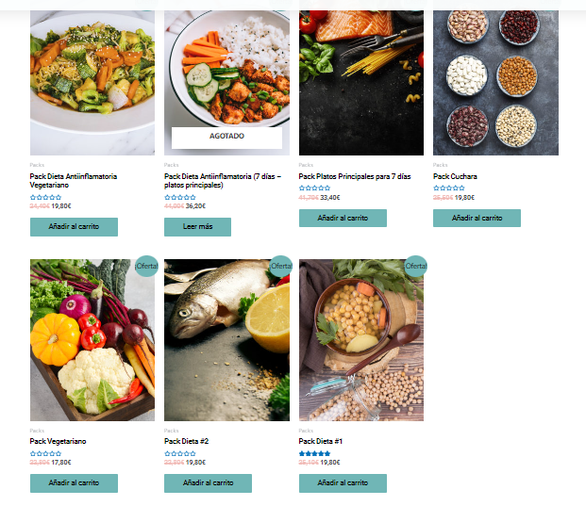

**Las imágenes y los textos se tomarán de**

[**https://www.lacocinadeelisa.es/nuestros-platos/**](https://www.lacocinadeelisa.es/nuestros-platos/)

**NORMAS DE ENTREGA**

**FECHA MAXIMA DE ENTREGA: 20/11/2023**

**FORMATO:**

**Se entregará un único fichero en formato comprimido .zip con todo el proyecto**

**El nombre del archivo será act03_Nombre_Apellidos.zip**

**EVALUACIÓN:**

**8 puntos la maquetación**

**2 puntos la estética**